沁源县韩洪乡卫生院
2021年度部门决算公开

目 录

第一部分 部门概况
一、主要职能
二、部门机构设置及决算单位构成情况
三、2021年度主要工作完成情况
第二部分 2021年度部门决算表
一、收入支出决算总表
二、收入决算表
三、支出决算表
四、财政拨款收入支出决算总表
五、一般公共预算财政拨款支出决算表（一）
六、一般公共预算财政拨款支出决算表（二）
七、一般公共预算财政拨款“三公”经费支出决算表
八、政府性基金预算财政拨款收入支出决算表
九、国有资本经营预算财政拨款支出决算表
十、部门决算公开相关信息统计表
第三部分 2021年度部门决算情况说明
第四部分 名词解释
第一部分 部门概况
一、部门主要职能
我院以“把发展当作责任，把安全当作生命，把仁道当作使命”为信念；以“给想干事的人机会，给能干事的人平台，给干成事的人回报”为理念，以“患者满意”为中心，立足本职，开拓创新，主要负责贯彻、执行国家有关医疗卫生方针政策；负责病人的抢救治疗工作；负责医疗费用的合理支出；负责医保人员治疗费用结算与审核工作；负责全乡域公共卫生工作；负责上级单位对口单位的业务协调工作以及负责医疗集团赋予的其他职能。
二、部门机构设置及决算单位构成情况
1. 根据单位职责分工，本单位内设机构包括办公室、财务科、门急诊、内科、外科、放射科、超声室、化验室、药房、收费室。本单位下属单位包括十五个村卫生所。
2. 从决算单位构成看，纳入沁源县韩洪乡卫生院2021年部门汇总决算编制范围的预算单位共计1家，具体包括： 沁源县韩洪乡卫生院本级。
三、2021年度主要工作完成情况
- 医疗方面：用心服务每一位患者，且门诊、住院病人回访率达到100%并全年无一例医疗安全事件发生。
2、科学防控：面对席卷全球的新型冠状病毒感染的肺炎疫情，全院职工凝心聚力，共克时艰，成立了由院长任组长的防控领导组，出台了新型冠状病毒感染的肺炎疫情防控应急预案。设立医院发热门诊，建立了完善的异常报告机制。通过开展讲座、播放电子屏、张贴标语、印发书籍等形式大力宣传疫情防控知识，让辖区百姓、职工懂得如何防范新型冠状病毒感染的肺炎。同时严控中、高风险区入企、入村人员管理，从根本上保证了辖区疫情的防控安全。
3、基本公共卫生方面：全镇电子建档、计划免疫工作规范运行，儿童建卡、建证率达100%，各类疫苗接种率达100%，积极开展二类疫苗接种工作，全年无麻疹、百白破、AFP病例报告，中医药健康管理、家庭医生签约服务工作有序开展。
4、配全各防控设施、标识、标志；对手术室、消毒供应室、党办、院办等重点环节进行了改造；对医护人员进行了培训，严谨的制度、完善的设施、规范的操作，大大保证了医疗安全。
5、敢于担当，优质服务基层行再出发。今年是我院优质服务基层行推进的第三年，为保证达标验收，我院职工，加班加点，特别是得到医疗集团领导的高度重视，各专业人员莅临我院与我院职工一道完成、完善相关资料。虽验收未能夙愿，但医疗集团领导、专家的关爱、支持精神和医院职工的吃苦耐劳精神感人肺腑，催人奋进。
6、甘于奉献，急诊急救工作有保障。一年来我院急救中心严格服从我县120急救中心的统一指挥、调度，负责辖区居民、驻企人员，还有郭下线、沁河源头旅游公路途经人员突发疾病或事故受伤时的应急抢救工作。
目标：
1、我院将继续强化内部学习，加以定期考核，确保学以致用。
2、受新冠疫情的影响，我院住院病人比往年呈递减态势，需迎头赶上。
3、基本公共卫生服务不能满足辖区居民的需求，医疗技术有待进一步提高，创新工作方面不足。

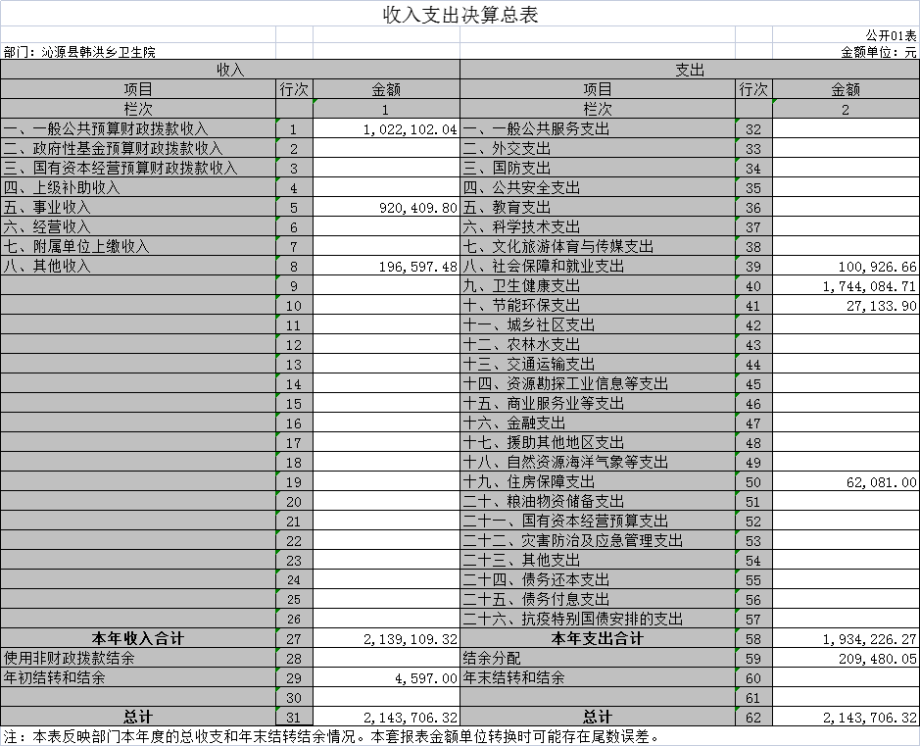
第二部分 沁源县韩洪乡卫生院2021年度部门决算表
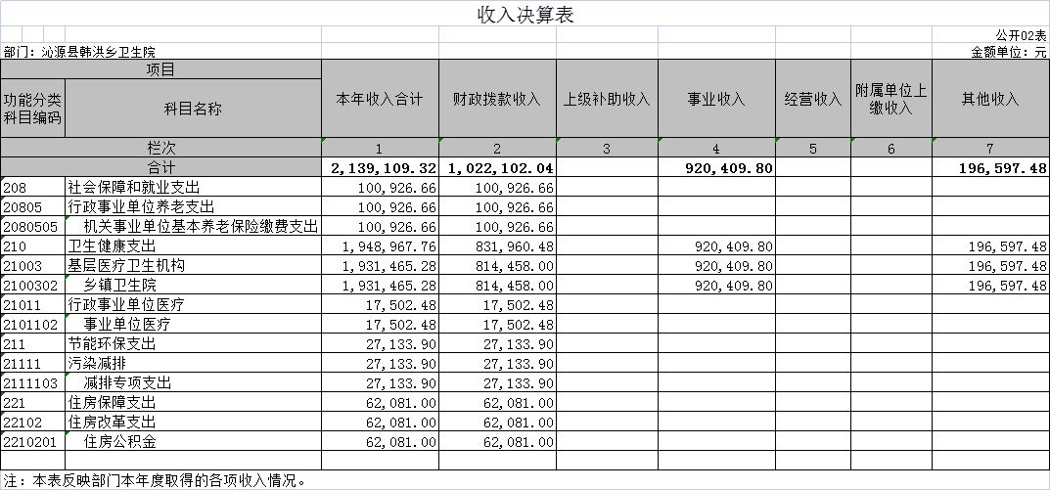

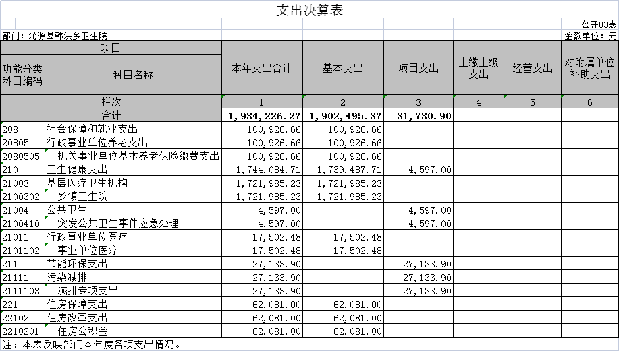
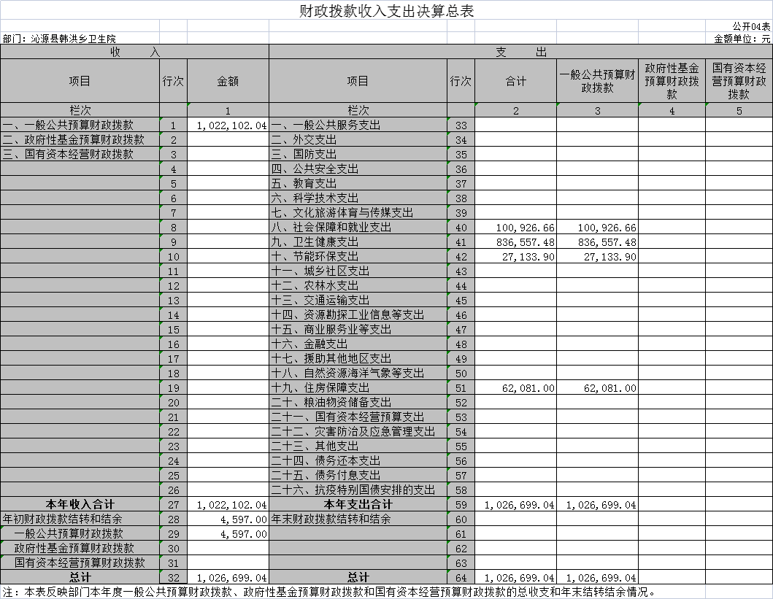
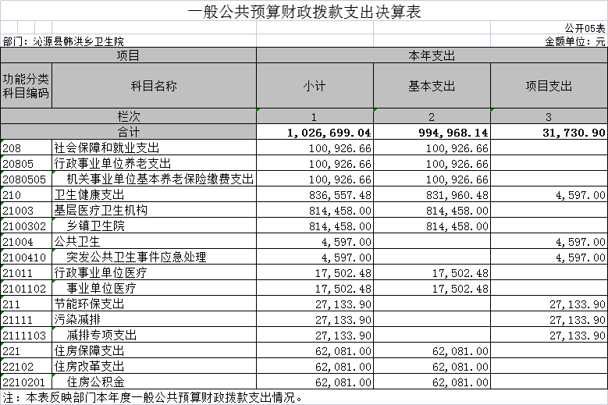

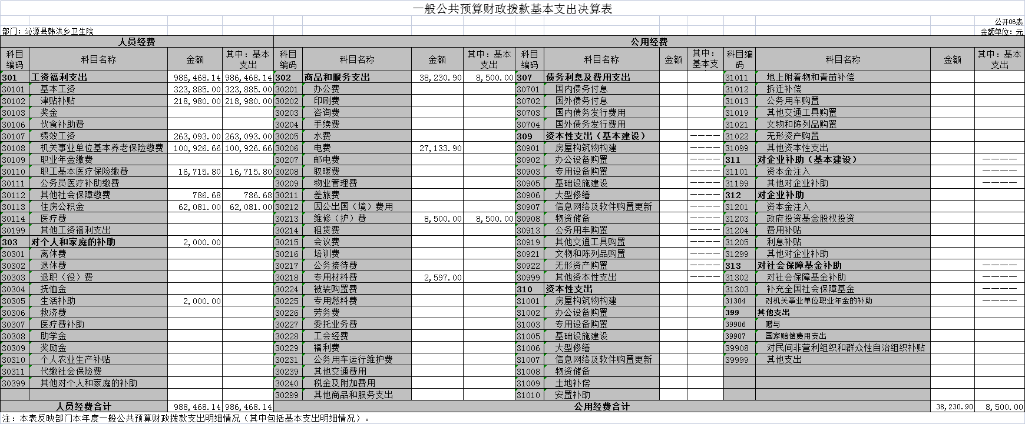

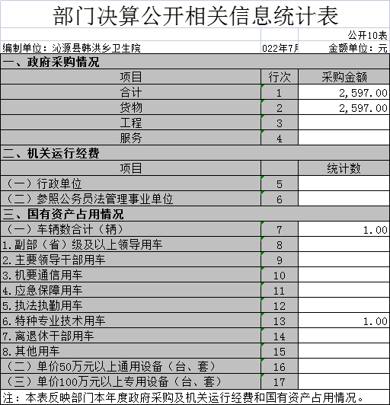
第三部分 2021年度决算情况说明
一、收入支出总体情况说明
沁源县韩洪乡卫生院2021年度收入、支出总计214.37万元，与上年相比收、支总计各减少61.14万元，减少22%。主要原因是病人减少，药品降价，支出减少。其中：
（一）收入总计214.37万元。包括：
1．财政拨款收入102.21万元，为当年从财政取得的一般公共预算拨款和政府性基金预算拨款， 与上年相比减少75.74万元，减少43%。主要原因是公共卫生业务量少，收入降低。
2．事业收入92.04万元，为韩洪乡卫生院开展医疗卫生业务活动及其辅助活动取得的收入。与上年相比增加13.67万元，增长17%。主要原因是住院病人增加。
3．其他收入19.66万元，为单位取得的除上述收入以外的各项收入，主要为韩洪乡卫生院取得的利息收入及物资盘盈收入。与上年相比增加17.71万元，增长900%。主要原因是物资盘盈其他单位补助增加。
4．年初结转和结余0.46万元，主要为韩洪乡卫生院上年结转本年使用的突发基本公共卫生服务经费等资金。
（二）支出总计214.37万元。包括：
1．社会保障和就业（类）支出10.09万元，主要用于机关事业单位基本养老保险缴费支出。与上年相比减少2.74 万元，减少21%。主要原因是职工调走。
2．卫生健康（类）支出174.41万元，主要用于人员经费、乡村医生工资、卫生院各项费用支出。与上年相比减少72.88万元，减少41%。主要原因是单位各项费用减少。
3．节能环保（类）支出2.71万元，主要用于单位煤改电电费。与上年相比减少3.31万元，减少55 %。主要原因是煤改电用电量减少。
4．住房保障（类）支出 6.21 万元，主要用于我院在职人员住房公积金缴费，与上年相比减少 0.55 万元，减少 8 %。主要原因是财政拨款人员数减少。
5．结余分配20.95万元，为单位当年结余的分配情况，主要是韩洪乡卫生院对非财政补助结余按规定计算缴纳的企业所得税、提取的职工福利基金和转入事业基金等。与上年相比增加减少18.8万元，增长800%。主要原因是业务增加，结余增大。
6．年末结转和结余0万元，为单位结转下年的项目支出结转和结余和经营结余。
二、收入决算情况说明
韩洪乡卫生院本年收入合计213.91万元，其中：财政拨款收入102.21万元，占48%；事业收入92.04万元，占43%；其他收入19.66万元，占9%。
三、支出决算情况说明
韩洪乡卫生院本年支出合计193.42万元，其中：基本支出190.25万元，占98%；项目支出3.17万元，占2%。
四、财政拨款收入支出决算总体情况说明
韩洪乡卫生院2021年度财政拨款收、支总决算102.67万元。与上年相比，财政拨款收、支总计各减少91.22万元，减少47%。主要原因是一般公共预算财政拨款减少，结转结余减少。
五、财政拨款支出决算情况说明
财政拨款支出决算反映的是一般公共预算和政府性基金预算财政拨款支出的总体情况，既包括使用本年从本级财政取得的拨款发生的支出，也包括使用上年度财政拨款结转和结余资金发生的支出。韩洪乡卫生院2021年财政拨款支出102.67万元，占本年支出合计的53 %。与上年相比，财政拨款支出减少90.76万元，减少46%。主要原因是疫情期间支出减少。
韩洪乡卫生院2021年度财政拨款支出年初预算为92.54万元，支出决算为102.67万元，完成年初预算的100%。
（一）社会保障和就业支出（类）
行政事业单位养老支出（款）机关事业单位基本养老保险缴费支出（项）。年初预算为 10万元，支出决算为 10.93 万元，完成年初预算的 100 %。
（二）卫生健康支出（类）
1．基层医疗卫生机构（款）乡镇卫生院（项）。年初预算为 73.64 万元，支出决算为174.4万元，完成年初预算的 100 %，决算数大于预算数的主要原因是基本药物零差价补助未拨付。
2. 公共卫生（款）突发公共卫生事件应急处理（项）。年初预算为 0.46万元，支出决算为0.46 万元，完成年初预算的 100 %，决算数小于预算数的主要原因是突发公共卫生事件应急处理经费未完全拨付。
3. 行政事业单位医疗（款）事业单位医疗（项）。年初预算为 1.67 万元，支出决算为 1.67 万元，完成年初预算的 100 %。
（三）住房保障支出（类）
住房改革支出（款）住房公积金（项）。年初预算为 6.21 万元，支出决算为 6.21 万元，完成年初预算的 100 %。
六、一般公共预算财政拨款支出决算情况说明
一般公共预算财政拨款支出决算反映的是一般公共预算财政拨款支出的总体情况，既包括使用本年从本级财政取得的一般公共预算财政拨款发生的支出，也包括使用上年度一般公共预算财政拨款结转和结余资金发生的支出。韩洪乡卫生院2021年一般公共预算财政拨款支出102.67万元，与上年相比减少90.76万元，减少90.76%。主要原因是疫情期间支出数减少。
七、一般公共预算财政拨款基本支出决算情况说明
韩洪乡卫生院2021年度一般公共预算财政拨款基本支出98.65万元，其中：
（一）人员经费98.65万元。主要包括：基本工资32.39万元、津贴补贴21.9万元、医疗保险10.09万元，社会保障缴费0.08万元、绩效工资26.31万元、医疗保险1.67万元、住房公积金6.21万元、其他对个人和家庭的补助支出0.2万元。（按“公开06表 一般公共预算财政拨款支出决算表（二）”中实际发生经济分类支出事项填写）
（二）公用经费0.85万元。主要包括：维修（护）费0.85万元。
八、一般公共预算财政拨款“三公”经费、会议费、培训费支出情况说明
韩洪乡卫生院2021 年度一般公共预算拨款安排的“三公”经费决算支出中，因公出国（境）费支出 0万元，占“三公”经费的0%；公务用车购置及运行费支出0万元，占“三公”经费的0%；公务接待费支出0万元，占“三公”经费的0%。
九、政府性基金预算财政拨款收入支出决算情况说明
韩洪乡卫生院2021年政府性基金预算财政拨款年初结转和结余0万元，本年收入决算0万元，本年支出决算0万元，年末结转和结余0万元。
十、国有资本经营预算财政拨款支出决算情况说明
我单位无国有资本经营预算财政拨款支出
十一、机关运行经费支出决算情况说明
2021年本部门机关运行经费支出0万元
十二、政府采购支出决算情况说明
2021年度政府采购支出总额0.2万元，其中：政府采购货物支出0.2万元，为上年结转疫情款。
- 国有资产占用情况
（一）车辆情况。截至2021年12月31日，本部门共有车辆1辆，其中，特种专业技术用车1辆，特种专业技术用车用车主要是下乡体检、接送病人；无单价50万元、单价100万元（含）以上的专用设备。
（二）房屋情况。房屋面积1837.10平方米，481.45万元
- 其他国有资产占有使用情况.占有土地面积1500.6平方米，19.21万元。
十四、预算绩效评价工作开展情况
本部门2021年度共6个项目开展了绩效评价，涉及财政性资金合计15.56万元，主要涉及2021年煤改电补贴电费项目，金额2.72万元，开展情况为已完成，评价结果优秀；事业人员乡镇补贴预算调整项目，金额3.6万元，开展情况完成91%，评价结果优秀；事业单位住房公积金、养老保险、乡镇补贴预算调整项目，金额7万元，开展情况完成97%，评价结果优秀。
第四部分 名词解释
一、财政拨款收入：指单位本年度从财政部门取得的财政拨款。
二、上级补助收入：指事业单位从主管部门和上级单位取得的非财政补助收入。
三、事业收入：指事业单位开展专业业务活动及其辅助活动取得的收入，事业单位收到的财政专户实际核拨的教育收费等资金在此反映。
四、经营收入：指事业单位在专业业务活动及其辅助活动之外开展非独立核算经营活动取得的收入。
五、附属单位缴款：指事业单位附属独立核算单位按照有关规定上缴的收入。
六、其他收入：指单位取得的除上述“财政拨款收入”、“事业收入”、“经营收入”等以外的各项收入。
七、用事业基金弥补收支差额：指事业单位用事业基金弥补当年收支差额的数额。
八、年初结转和结余：指单位上年结转本年使用的基本支出结转、项目支出结转和结余和经营结余。
九、结余分配：指事业单位按规定对非财政补助结余资金提取的职工福利基金、事业基金和缴纳的所得税，以及减少单位按规定应缴回的基本建设竣工项目结余资金。
十、年末结转和结余资金：指本年度或以前年度预算安排、因客观条件发生变化无法按原计划实施，需要延迟到以后年度按有关规定继续使用的资金。
十一、基本支出：指为保障机构正常运转、完成日常工作任务而发生的人员支出和公用支出。
十二、项目支出：指在基本支出之外为完成特定的行政任务或事业发展目标所发生的支出。
十三、上缴上级支出：指事业单位按照财政部门和主管部门的规定上缴上级单位的支出。
十四、经营支出：指事业单位在专业业务活动及其辅助活动之外开展非独立核算经营活动发生的支出。
十五、对附属单位补助支出：指事业单位用财政补助收入之外的收入对附属单位补助发生的支出。
十六、“三公”经费：指部门用一般公共预算财政拨款安排的因公出国（境）费、公务用车购置及运行费和公务接待费。其中，因公出国（境）费反映单位公务出国（境）的住宿费、旅费、伙食补助费、杂费、培训费等支出；公务用车购置及运行费反映单位公务用车购置费、燃料费、维修费、过路过桥费、保险费、安全奖励费用等支出；公务接待费反映单位按规定开支的各类公务接待（含外宾接待）支出。
十七、机关运行经费：指行政单位（含参照公务员法管理的事业单位）使用一般公共预算安排的基本支出中的日常公用经费支出，包括办公及印刷费、邮电费、差旅费、会议费、福利费、日常维修费、专用材料及一般设备购置费、办公用房水电费、办公用房取暖费、办公用房物业管理费、公务用车运行维护费及其他费用。

